尊敬的客户，感谢您对山东宇影的信任，为了便于双方沟通以下内容请贵司技术人员耐心填写
客户名称： 产品型号
日期： 客户确认：

- 安装、使用要求
- 壁挂(如图1) 吸顶(如图2)
註： 注：壁挂或吸顶设计不同，一般不通用

壁挂（图1） 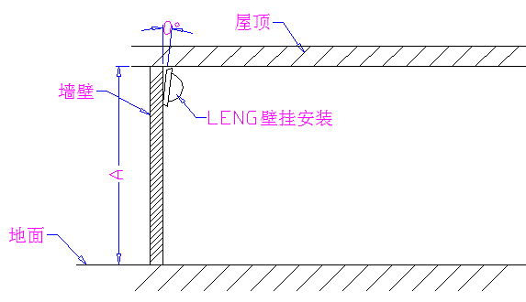
吸顶(图2) 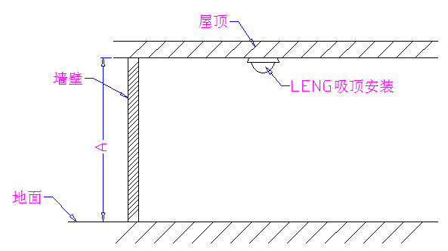
- 安装高度 米 （如图1或图2的Ａ处（放置高度）），桌面放置及门铃类都属于壁挂，不同的安装高度侦测结果是不同的， 建议您填写确切的数值，高度范围不要超过0.3米

- 壁挂时产品倾斜 度 注：如图1之θ，倾斜角度会影响侦测的效果，如距离及角度
- 背景温度 ℃（常规为25℃±2℃）注：背景温度直接影响侦测效果，温度越高距离越短
- 产品应用场景
二、结构参数
- Sensor数目
- Sensor相对于透镜及产品位置 请提供3D图纸或带线路样机。
Sensor倾斜角度为 度 或 由宇影设计 （如图3）
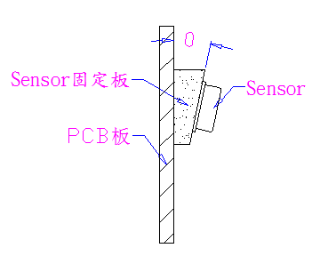
（图3）

- 焦距为＿＿ mm或按实际客供外壳测量
焦距为探头正前方向探头感应元中心到透镜顶部的距离
- 镜片安装后成平面(如图4) 或 圆柱面(如图5)或球面（如图6）或异形（如图7）
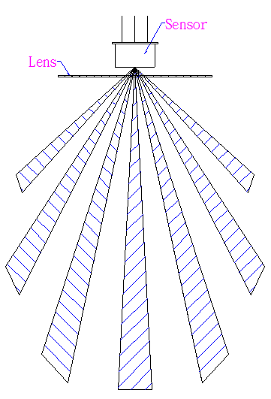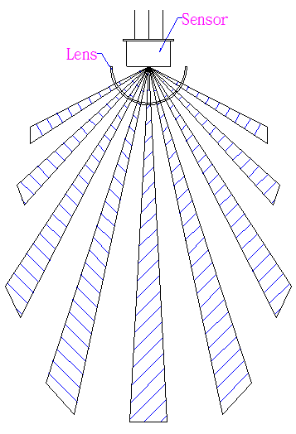
(图4)
(图5)

（图6）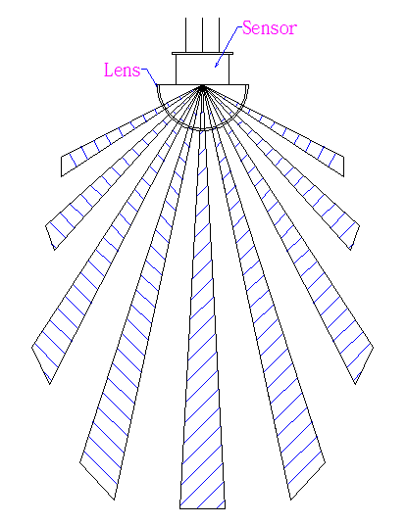 （图7）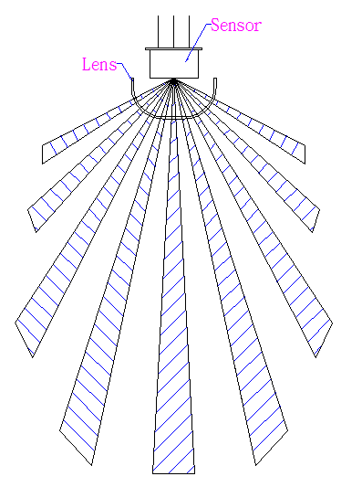
- 透镜光学区域尺寸长 mm宽 mm 或直径 mm
建议客户提供外壳,支架及PCB板3D图纸(避免透镜设计发生干涉)
- 电路设计
- Sensor(传感器)厂牌 型号 注：不同Sensor，其参数会影响侦测距离及角度
- 电路放大倍率是多少? 倍
- 其他要求：
- 探测要求
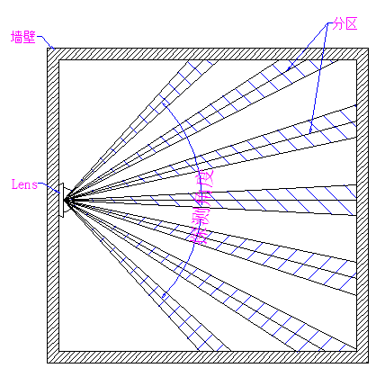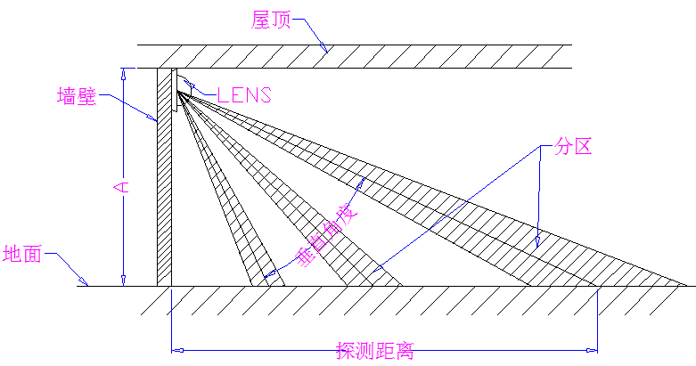
（图8）
(图9)

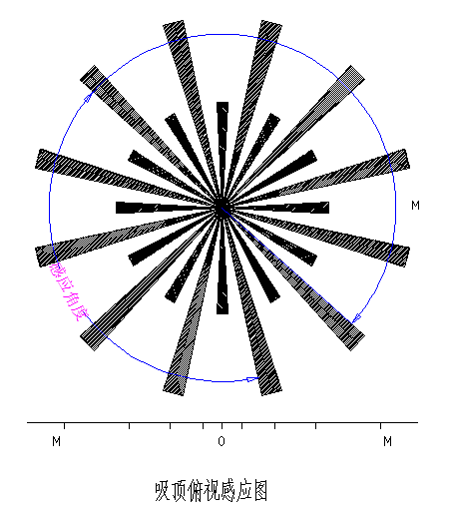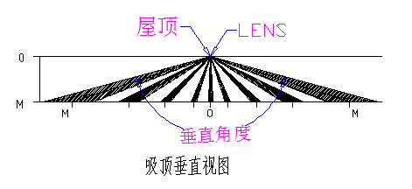
(图11)
(图10)

- 壁挂探测水平角度及距离： 度 ＿＿＿ 米(如图8)
- 壁挂探测垂直角度及距离： ＿＿ 度 米 (如图9)
- 吸顶探测俯视角度及距离： ＿度 ＿＿米 （如图10）
- 吸顶探测垂直角度及距离： 度 米 （如图11）
- 按行业标准进行测试
- 客户附加感应探测需求（根据实际应用场景填写：如微动作，抗白光及防宠物等）

(光学部分分区由宇影设计，按客户意图设计透镜，达到客户需求的角度、距离参数，建议客户提供样机或PCB板)
- 其他要求
- 抗UV设计 是 否 （ 年）注：需要请注明规范
- 产品颜色 原色 白色 黑色 按色板 其他

